Федеральное государственное бюджетное профессиональное образовательное учреждение
Торжокский политехнический колледж
Федерального агентства по государственным резервам

ОТЧЁТ
по итоговой работе за I семестр
по профессиональному модулю МДК.01.01
«РАЗРАБОТКА ПРОГРАМНЫХ МОДУЛЕЙ»
наименование профессионального модуля

Специальность 09.02.07 «Информационные системы и программирование»

Период с «» г. по «» г.

Выполнили студенты

(ФИО, подпись)

Преподаватель  Бойков А.М  (ФИО, подпись) | оценка

2026
Содержание
Введение
1 Практическая значимость программного средства
2 Функциональные требования к программному средству
3 Модульная структура проектируемого программного средства
4 Описание алгоритмов программы
5 Разработка проекта Visual Studio C#

Введение
Цель работы – получить практический опыт парного программирования и разработки модульной структуры программы для вычисления площади и периметра простейших геометрических фигур с возможностью расширения набора формул через внешний текстовый файл.
Задачи:
выявить практическую значимость проектируемого программного средства (далее – ПС) для образовательных учреждений, инженерных расчётов и бытового использования;
обосновать функции разрабатываемого ПС и варианты его использования;
спроектировать модульную структуру ПС (структура классов: данные и методы);
описать несколько алгоритмов методов, отвечающих за решение поставленной задачи;
разработать ПС в среде Visual Studio C#.

1. Практическая значимость программного средства
Предметной областью разрабатываемого программного средства является учебная и инженерно-вычислительная деятельность, связанная с расчётом геометрических параметров плоских фигур. Данная область охватывает образовательные учреждения, где изучают геометрию и выполняют лабораторные работы, инженерные расчёты в строительстве и дизайне для определения площади помещений и расхода материалов.
Сначала происходит постановка вычислительной задачи. Затем осуществляется сбор исходных данных путём измерения или получения значений длины, ширины, радиуса или высоты. После этого выполняется выбор математической формулы, то есть подбор корректной формулы площади и периметра для конкретной фигуры. Далее производится вычисление вручную или с помощью инструментов, включающее подстановку чисел в формулу и выполнение арифметических действий. Затем необходим контроль и проверка результата для оценки правдоподобности полученных значений и выявления ошибок. Наконец, выполняется документирование расчётов, то есть запись результатов для отчёта или дальнейшего использования.
Анализ текущей практики, выявил ряд проблем. Ручной расчёт является ошибкоопасным, даже при правильной формуле есть вероятность ошибки, такой как пропуск действия или неверный порядок операций. Наблюдается низкая скорость вычислений, так как при большом количестве однотипных фигур, процесс становится трудоёмким. Есть трудности с запоминанием формул, потому что учащиеся и неподготовленные пользователи часто путают формулы площади и периметра. Отсутствует единый инструмент, так как для разных фигур приходится использовать отдельные формулы или разные калькуляторы, что снижает удобство. Также имеет место потеря истории вычислений и промежуточных вычислений, поскольку результаты редко сохраняются системно, что затрудняет повторное использование или проверку.
Разрабатываемое программное средство позволяет устранить или минимизировать перечисленные проблемы. Ошибки в ручных расчётах исключаются благодаря автоматическому вычислению по загруженным формулам. Низкая скорость вычислений преодолевается за счёт мгновенного расчёта после нажатия кнопки и возможности повторного использования параметров. Проблема забывания формул решается тем, что программа сама отображает формулу для выбранной фигуры в читаемом виде. Отсутствие единого инструмента компенсируется созданием одного приложения для всех фигур, включая квадрат, круг, треугольник, прямоугольник и другие, добавляемые через файл. Ключевая особенность программы заключается в том, что формулы и названия фигур загружаются из внешнего текстового файла, что позволяет преподавателю или инженеру добавить трапецию, ромб или эллипс без изменения кода и перекомпиляции. Потеря истории вычислений устраняется благодаря встроенному сохранению всех выполненных расчётов, включая фигуру, параметры, площадь и периметр, в текстовый файл.

2. Функциональные требования к программному средству
Программа вычисления площади и периметра геометрических фигур должна обеспечивать выполнение следующих функций:
2.1. Основные возможности ПС
Программа осуществляет загрузку списка фигур из внешнего текстового файла. При запуске программа читает файл, содержащий для каждой простой геометрической фигуры её название, символическое представление формулы площади и символическое представление формулы периметра.
Формат записи формул в текстовом файле. Все действия обозначаются стандартными арифметическими операторами: знак «*» используется для умножения, знак «/» — для деления, знак «+» — для сложения, знак «-» — для вычитания, знак «√» используется для квадратного корня, знак «^» используется для возведения в степень. Для указания порядка действий применяются круглые скобки. Числовые константы записываются как десятичные числа с точкой в качестве разделителя целой и дробной части, например 3.14 или 0.5. Имена параметров обозначаются строчными латинскими буквами, такими как a, b, r, h. Примеры корректных формул: «a*a» для площади квадрата, «2*(a+b)» для периметра прямоугольника, «3.14*r*r» для площади круга, «a+b+c» для периметра треугольника.
Результаты выводятся в таблицу. Каждый выполненный расчёт добавляется новой строкой в таблицу. В таблице отображаются такие столбцы, как название фигуры, введённые параметры, площадь, периметр.
Программа сохраняет результаты вычислений в текстовый файл с расширением «.csv». Каждая строка файла соответствует одной строке из таблицы DataGridView и содержит следующие поля, разделённые символом-разделителем «;»
Программа поддерживает возможность добавления новых фигур и формул непосредственно через графический интерфейс пользователь, обладающий соответствующими правами (например, преподаватель или администратор), может в диалоговом окне ввести название новой фигуры, формулу площади, формулу периметра и список параметров. Сохраняет новую фигуру во внешний текстовый файл и сразу же отображает её в выпадающем списке доступных фигур.
2.2. Взаимодействие пользователя с программой
Программа работает в режиме графического интерфейса Windows Forms. Элементы управления представлены в таблице 1.
Таблица 1 – Элементы управления на Windows Form
Элемент | Назначение
Выпадающий список (ComboBox) | Выбор геометрической фигуры
Текстовые поля (TextBox) | Ввод параметров фигуры (сторона, радиус и т.д.)
Кнопка «Рассчитать» | Запуск вычислений и сохранение расчётов в файл
Метки (Label) | Отображение формул и результатов
Таблица (DataGridView) | Отображение истории вычислений (опционально)

Соотнесение параметров с формулой. Программа автоматически сопоставляет введённые пользователем параметры (a, b, r, h и другие) с соответствующими переменными в формулах площади и периметра. При выборе фигуры из выпадающего списка программа отображает необходимые параметры и их обозначения.
Отображение результатов. Результаты вычислений выводятся:
в специальные поля (Label) для немедленного просмотра площади и периметра;
в таблицу (DataGridView) для просмотра истории всех выполненных расчётов.

2.3. Ошибки и валидация данных
Программа обрабатывает следующие ошибки:
если пользователь не ввёл числовые значения параметров, выводится сообщение: «Ошибка: все параметры должны быть положительными числами»;
если в файле с фигурами указана некорректная формула, программа уведомляет: «Ошибка загрузки формул для фигуры [название]»;
если при вычислении возникает математическая ошибка (например, отрицательный радиус), выводится соответствующее сообщение;
если файл с фигурами отсутствует или повреждён, программа загружает встроенный минимальный набор фигур.
2.4 Сохранение и повторное использование данных
Формат сохранения. Программа сохраняет результаты вычислений в текстовый файл с расширением «.csv». Каждая строка файла содержит поля, разделённые символом «;»: название фигуры, введённые параметры, вычисленная площадь, вычисленный периметр.
Повторное использование. Для повторного использования результатов пользователь может:
открыть файл «.csv» в любом текстовом редакторе или табличном процессоре (Excel);
просмотреть историю вычислений в таблице DataGridView внутри программы;
использовать сохранённые параметры для новых расчётов.
Добавление новых фигур и формул. Пользователь с соответствующими правами (преподаватель, администратор) может добавить новые геометрические фигуры через графический интерфейс программы:
открыть диалоговое окно добавления фигуры;
ввести название новой фигуры;
указать формулу площади и формулу периметра в требуемом формате;
определить список необходимых параметров;
сохранить новую фигуру во внешний текстовый файл, после чего она автоматически появится в выпадающем списке доступных фигур без необходимости изменения кода программы и перекомпиляции.
3. Модульная структура проектируемого программного средства
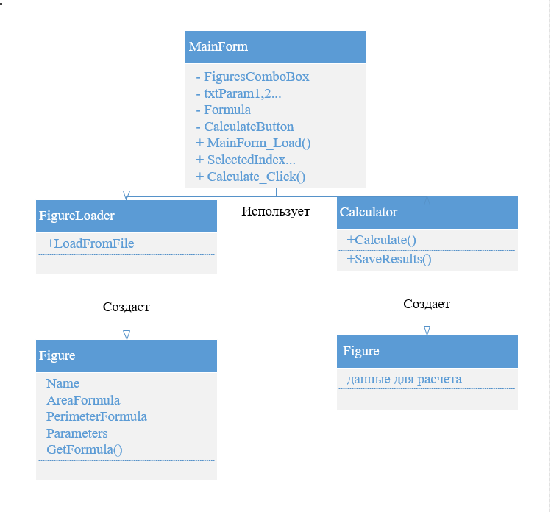
Рисунок 1. Диаграмма классов

Программное средство построено на основе модульной структуры, включающей несколько классов, каждый из которых выполняет строго определенные функции. Это обеспечивает удобство расширения, поддержку кода и его повторное использование.
Структура классов:
Программа состоит из следующих классов:
Класс MainForm – является главной формой приложения. Он содержит все элементы графического интерфейса (ComboBox для выбора фигуры, TextBox для ввода параметров, Label для отображения формул, DataGridView для истории вычислений) и обрабатывает события пользователя. Класс отвечает за организацию взаимодействия с пользователем, отображение элементов управления, обработку выбора фигуры из списка и вызов соответствующих методов других классов для выполнения вычислений.
Класс Figure – модель геометрической фигуры, содержащая название, формулу площади, формулу периметра и список необходимых параметров. Этот класс необходим для хранения и обработки информации о геометрических фигурах. Класс предоставляет данные о фигуре для вычислений и отображения пользователю.
Класс Calculator – отвечает за вычисление значений на основе введённых параметров и их сохранение в файл. Этот класс реализует математические вычисления по формулам и управление историей расчётов. Класс выполняет подстановку параметров в формулы и производит арифметические вычисления.
Класс FigureLoader – загружает список фигур из текстового файла. Этот класс обеспечивает чтение внешнего файла конфигурации и создание объектов Figure на основе полученных данных. Класс парсит текстовый файл и извлекает информацию о названиях фигур, формулах и параметрах.
Описание классов и их методов:
Класс MainForm состоит из следующих элементов управления и методов:
Элементы управления:
ComboBox FiguresComboBox – выбор геометрической фигуры из списка
TextBox txtParam1, txtParam2, … – поля для ввода параметров фигуры
Label Formula – отображение формул площади и периметра
Button CalculateButton – кнопка расчёта
DataGridView – таблица для отображения истории вычислений

Методы:
void MainForm_Load() – загружает фигуры из файла при запуске программы, заполняет ComboBox доступными фигурами. Метод обращается к классу FigureLoader для получения списка фигур и отображает их в выпадающем списке.
void FiguresComboBox_SelectedIndexChanged() – обновляет отображение формул и полей ввода в зависимости от выбранной фигуры. Метод получает информацию о выбранной фигуре и отображает соответствующие формулы площади и периметра.
void CalculateButton_Click() – вычисляет площадь и периметр фигуры по заданной формуле и сохраняет результаты вычисления в файл. Метод выполняет валидацию введённых данных, вызывает методы класса Calculator для вычислений и обновляет отображение результатов.
Класс Figure состоит из следующих полей и методов:
Поля и свойства:
string Name – название фигуры (например, "Квадрат", "Круг", "Треугольник")
string AreaFormula – формула площади (например, «a*a» для квадрата)
string PerimeterFormula – формула периметра (например, «4*a» для квадрата)
List<string> Parameters – список имён параметров (например, «a» для квадрата, «r» для круга, «a,b,h» для трапеции)
Методы:
Figure(string name, string areaFormula, string perimeterFormula, List<string> parameters) – конструктор класса, создающий фигуру с заданными параметрами
string GetFormula() – возвращает формулы в читаемом виде для отображения пользователю
Класс Calculator состоит из следующих методов:
Методы:
double Calculate(string formula, Dictionary<string, double> parameters) – вычисляет значение формулы, используя переданные параметры. Метод парсит формулу, подставляет значения параметров и выполняет математические операции. Возвращает результат вычисления.
bool SaveResults(string filePath, List<CalculationRecord> records) – сохраняет историю вычислений в текстовый файл формата CSV, где каждая строка содержит название фигуры, параметры, площадь и периметр. Метод создаёт файл по указанному пути и записывает в него результаты вычислений.
Класс FigureLoader состоит из следующих методов:
Методы:
List<Figure> LoadFromFile(string filePath) – загружает фигуры из текстового файла. Метод читает файл построчно, парсит название фигуры, формулы площади и периметра, список параметров, создаёт объекты Figure и возвращает их в виде списка. Если файл отсутствует или повреждён, возвращает встроенный минимальный набор фигур.
Взаимосвязь классов:
Взаимодействие между классами организовано следующим образом:
MainForm является центральным координатором приложения. Он создаёт экземпляры классов FigureLoader и Calculator, управляет потоком выполнения приложения, обрабатывает пользовательский ввод и вызывает методы этих классов для выполнения соответствующих операций.
При запуске программы MainForm обращается к классу FigureLoader, который загружает список доступных фигур из внешнего текстового файла. После загрузки MainForm отображает соответствующие поля ввода параметров и формулы площади/периметра.
При нажатии кнопки «Рассчитать» MainForm выполняет валидацию введённых данных (проверка на положительные числа), затем вызывает соответствующий метод класса Calculator. Calculator получает объект Figure (содержащий название, формулу площади, формулу периметра и список параметров) и вычисляет значения с помощью подстановки параметров в формулу.
После выполнения вычислений Calculator возвращает управление в MainForm, которая обновляет отображение результатов (поля с площадью и периметром) и добавляет запись в таблицу истории вычислений (DataGridView).
FigureLoader использует объекты класса Figure для представления каждой загруженной из файла геометрической фигуры. Calculator использует информацию из объектов Figure для выполнения математических вычислений и сохранения результатов.
Таким образом, MainForm передаёт управление FigureLoader для загрузки данных и Calculator для вычислений, FigureLoader создаёт объекты Figure на основе данных из файла, а Calculator использует эти объекты Figure для расчётов и сохранения результатов.

